выпуск № 14
(2016 – 2017 уч.год)

- В КАЛЕЙДОСКОПЕ ШКОЛЬНЫХ ДЕЛ-
В нашей школе состоялся фестиваль защита проектов среди учащихся 1-4 классов. Малыши очень серьёзно и ответственно готовились к такому серьёзному мероприятию: учили стихи, готовили костюмы, рисовали плакаты, пели и т.д. Яркое, оригинальное, познавательное мероприятие подарило всем хорошее настроение и массу положительных эмоции! Дети с удовольствием выступали на сцене, творили, знакомили и представляли свои проекты. Закончился праздник «кольцовкой» песен о детстве.
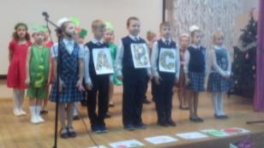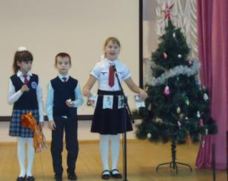
Всем командам вручены Дипломы участников!
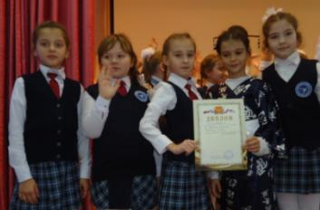
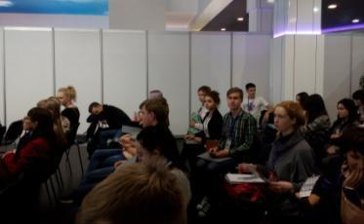
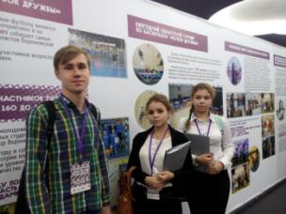
6 декабря ребята 10 класса в составе делегации Кантемировского района приняли участие в областном Слете добровольческих команд «Траектория развития» в г. Воронеже. Ребята посетили церемонию открытия, а далее – площадки, на которых были проведены мастер-классы по нескольким направлениям, которые ребята определили для себя сами.

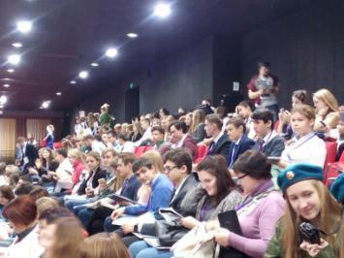
Учредитель и издатель – Совет старшеклассников МКОУ Митрофановская СОШ
Куратор: Плохих Надежда Викторовна
Главный редактор: Осипова Татьяна,11 «А» класс
Корреспонденты: Дудник Д., Варёнова А., Черячукина Д., Иващенко А., Рябенко Л.
Фотокорреспонденты: Завгородняя Виктория, Певченко Дарья, Губская Анастасия.
Верстка и дизайн: Боброва Мария, Садымак Елизавета, Шаповалов Иван, Дьякова Ольга
Адрес редакции: МКОУ Митрофановская СОШ, кабинет №207
e-mail mitrscho@yandex.ru
Юные поэты МКОУ Митрофановской школы! Вы сможете размещать свои стихотворения, удивительные рассказы, истории! Наша газета поможет раскрыть все ваши творческие способности,
и продемонстрировать их всей школе!

